Қысқа мерзімді сабақ жоспары

Пәні |  | Актерлік шеберлік
Педагогтің тегі, аты, әкесінің аты |  | Елеубаева Р.С.
Күні: |  | 13.11.2026 жыл
Курсы: |  | III
Сабақтың тақырыбы: |  | Сахнадағы сенім мен шығармашылық еркіндік; жас актерді қалыптастырудың тиімді тренингтері
Сабақтың мақсаты: |  | Оқушылардың сахнадағы өзіне деген сенімін арттыру, шығармашылық еркіндігін қалыптастыру,эмоция, қиял, дауыс, қимыл және серіктеспен жұмыс жасау қабілеттерін дамыту
Сабақтың барысы
Сабақтың кезеңі/уақыт | Педагогтың әрекеті |  | Оқушылардың әрекеті | Бағалау | Ресурстар
Ұйымдастыру кезеңі.  2 мин  Шаттық шеңбері  3 мин  Үй тапсырмасын тексеру  6 мин  Топқа бөлу  2 мин | Психологиялық ахуал қалыптастыру  Қайырлы күн, құрметті қонақтар, қадірлі әріптестер және оқушылар! Бүгінгі «Театр ұлттық құңдылықтарды насихаттау аланы» атты семинар сабағымызға қош келдіңіздер! Сіздермен бір ортада жүздесіп, шығармашылық ой бөлісіп,тәжірибе алмасу мен үшін үлкен қуаныш.  Мен Елеубаева Рымтай Серікқызы,Сахна бөлімінің мұғалімі.Бүгін актерлік шеберлік пәнінен сабақ беремін.  Сабақтың тақырыбы және мақсатымен таныстыру.  «Менің бойымдағы асыл қасиет»әдісі.Мұғалім оқушыларды шаттық шеңберіне шақырып,экрандағы жарқыраған бриллианттардың бірін таңдауды ұсынады. Мұғалім әр оқушыны жігерлендіріп, жағымды көңіл күй қалыптастырады.Бүгінгі сабағымызда әрқайсың өз өнерлеріңмен жарқырай түсіңдер!»  «Менің сүйікті кейіпкерім»  Балалар өткен сабақта үйге «Менің сүйікті кейіпкерім» тақырыбында монолог дайындап келу тапсырылған болатын. Бүгін сол тапсырманың орындалуың тыңдаймыз.Әрқайсың өз кейіпкерлеріңнің бейнесіне еніп,сахна мәдениетін сақтай отырып орындаңдар..Балалар,актер сахнаға шыққанда өзін еркін сезініп,кейіпкердің бейнесіне толық ену үшін ең алдымен не қажет деп ойлайсыңдар?  Дұрыс айтасыңдар! Актерге ең алдымен өзіне деген сенім, сахнадағы серіктесіне деген сенім және шығармашылық еркіндік қажет.  «Қазақ халқы үшін асық – жай ғана ойын құралы емес, ол – ұлттық мұрамыздың, салт-дәстүріміздің бір бөлшегі. Асық ойыны баланы ептілікке, дәлдікке, шапшаңдыққа және бірлікке тәрбиелейді.Бүгін біз де ұлттық құндылығымызды дәріптей отырып, асық таңдау арқылы топқа бөлінеміз. Әр асықтың өз орны, әр топтың өз мақсаты бар. Ендеше, асықтарыңды таңдап, өз топтарыңға жайғасыңдар!» |  | Оқушылар қонақтармен амандасады.  Оқушылар бриллиантты басу арқылы өз бойындағы жақсы қасиеттерді анықтайды.  Оқушылар алдын ала дайындап келген «Менің сүйікті кейіпкерім» тақырыбындағы монологтарын сахналық шеберлікпен орындайды. Кейіпкердің мінезін, көңіл күйін, сезімін дауыс ырғағы, мимика және қимыл-қозғалыс арқылы жеткізеді.  Мұғалімнің сұрақтарына жауап беріп, кейіпкерді сомдау барысында кездескен қиындықтарымен бөліседі. Өз ойларын еркін білдіріп, бір-бірінің өнерін бағалайды.  Актер үшін өзіне деген сенімділік, сахналық серіктесіне сенім және шығармашылық еркіндік маңызды екенін түсінеді. Сабаққа белсенді қатысып, өз пікірлерін ортаға салады.  Оқушылар мұғалімнің нұсқауын мұқият тыңдап, ұлттық ойын – асықтың маңызы туралы түсінік алады. Кезекпен асық таңдап, таңдалған асықтарға сәйкес топтарға бөлінеді. Өз топтарына жайғасып, топ мүшелерімен бірлесіп жұмыс жасауға дайындалады. Ұлттыққұндылықтарғақұрметкөрсетіп, ұйымшылдық пен бірліктанытады | Жылы қолдау, ауызша мадақтау  «Қол шапалақ»   | Презинтация  cлайд №1  cлайд №2  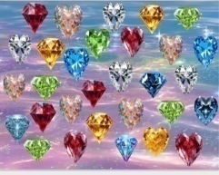  слайд №3  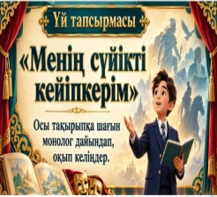  Слайд №4  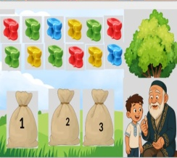
Сабақтың ортасы  7 мин  Тренинг «Жағдай өзгерді»  4 мин  «Қиял мен эмоция» әдісі  4 мин | «Түсіндіру және талқылау» әдісі  Бүгінгі жаңа сабағымыздың тақырыбы- «Сахнадағы сенім мен шығармашылық еркіндік» Осы тақырып аясында біз сенімділікті арттыратын, қиялымызды дамытатын, сахнада еркін әрекет етуге үйрететін тренинг жаттығуларды орындаймыз.  Түсіндіру:Сахналық сенім-өзіне,серіктесіне және сахналық жағдайға сену.  Шығармашылық еркіндік-тапсырманың шегін сақтай отырып,шынайы әрі тың шешім ұсыну.Қате жасаудан қорықпау,бірақ серіктес пен қауіпсіздікке жауапты болу керегін атап өтеді.  «Импровизация» әдісі  Мақсаты: тез шешім қабылдау,серіктесін тындау,импровизация жасау.  «Балалар, сахнада күтпеген жағдайлар жиі кездеседі. Нағыз актер мұндайда абдырап қалмай, жағдайға сеніп, еркін әрекет етеді. Қазір біз “Жағдай өзгерді” тренингінде өзімізді түрлі жағдайда сынап көреміз. Ең бастысы — қателесуден қорықпай, шынайы әрекет ету!»  Жұптарға қарапайым көрініс беріледі:  «Екі дос аялдамада автобус күтіп тұр».  Оқушы әрекетті бастағанда мұғалім жаңа жағдай қосады;  «Кенет жаңбыр жауып кетті!»  «Көптен көрмеген досыңды байқадың!»  «Күткен автобустарың келді!»  Актердің шеберлігі алдын ала дайындаған әрекетті орындау ғана емес, күтпеген сәтте де шынайы әрекет ете білуінде.  «Қиялдағы затты бер»  Мақсаты: серіктесінің әрекетін түсіну,қиялдағы затпен сенімді ойнау. Балалар затты жәй ғана бермей оның көлемін, ерекшелігін дене қимылы, бет әлпет арқылы көрсетеміз. Қолдарыңа өте ауыр қобдиша ұстап тұрсыңдар деп елестетіңдер.Оны көтеру үшін қаншалықты күш жұмсайсыңдар?  Енді қолдарында өте нәзік гүл бар. Оның күлтелерін зақымдап алмай, досыңа ерекше ұқыптылықпен сыйлаңдар.  Қолдарыңда үлкен, жеңіл шар бар.Ол ұшып кетпесін!Шарды жел ұшырып әкетпейтіндей етіп досыңа жеткізіңдер.  Ал енді қолдарыңда мұз бар.Ол өте суық!Қолдарың тонып барады.Мұзды тезірек келесі досына бер.  Жарайсыңдар! Байқадыңдар ма,балалар,біздің қолымызда шын мәнінде ешқандай зат болған жоқ.Бірақ сендер өз қиялдарың арқылы оның салмағын,көлемін, температурасын сезінгендей көрсеттіңдер,яғни сендіре білдіңдер. |  | Оқушылар жаңа сабақтың тақырыбымен танысып, мұғалімнің түсіндірмесін мұқият тыңдайды. Сахналық сенім мен шығармашылық еркіндік ұғымдарының мағынасын берілген бейнематериал арқылы түсінеді. Өз ойларын ортаға салып, сахнада өзін еркін ұстаудың маңызын талқылайды. Қателесуден қорықпай, өзіне және сахналық серіктесіне сенім артудың қажеттілігін ұғынады. Алдағы тренинг жаттығуларына белсенді қатысуға дайындалады.  Оқушылар мұғалімнің нұсқауын мұқият тыңдап, жұптарға бөлінеді. «Екі дос аялдамада автобус күтіп тұр» тақырыбында шағын көрініс көрсетеді. Мұғалім ұсынған күтпеген жағдайларға сәйкес өз әрекеттерін жылдам өзгертіп, импровизация жасайды. Серіктесінің іс-әрекетіне назар аударып, бір-бірін тыңдай отырып, көріністі шынайы жалғастырады. Дауыс ырғағы, мимика және қимыл-қозғалыс арқылы кейіпкердің көңіл күйін жеткізеді.  Берілген тапсырмаға қарай әрекет етеді.  Серіктесінің қимылын мұқият бақылайды, сезінеді,сенімді түрде қабылдайды.  Оқушылар көріністі тоқтатпай,жаңа жағдайға сай әрекет етеді. Алдымен барлық жұп бірге жаттығады, кейін бір- екі жұп көрсетеді.  Оқушы қолымен ауыр затты көтергендей болады, денесін сәл еңкейтеді,күшенеді, қобдишаны келесі оқушыға баяу ұсынады.  Оқушы гүлді екі алақанына салып, нәзік ұстайды, сүйсіне қарайды,жәйләп келесі оқушыға береді.  Оқушы шарды жіппен ұстап тұрғандай көрсетеді. Шарды жеңіл қимылмен көрсетеді. Қолың жиырып тоңғанын көрсетеді, денесін сәл дірілдетеді, мұзды асығыс келесі оқушыға береді.  Сөйлеуге болмайды. | Бір-біріне қолдау білдіру.  Жарайсыңдар!  Тамаша! | Видео сабақ №5  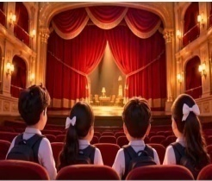  Слайд№ 6  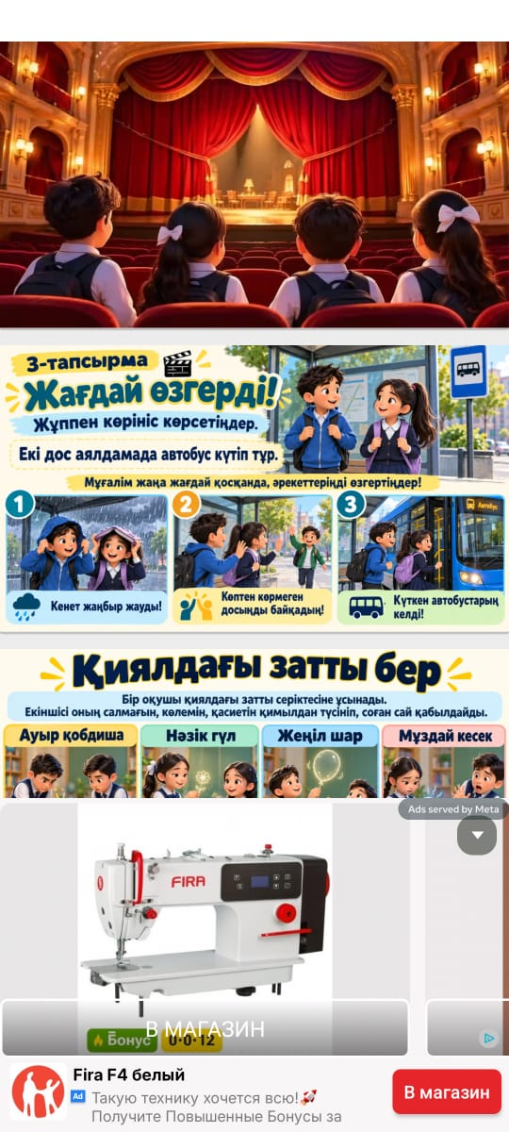  Слайд №7  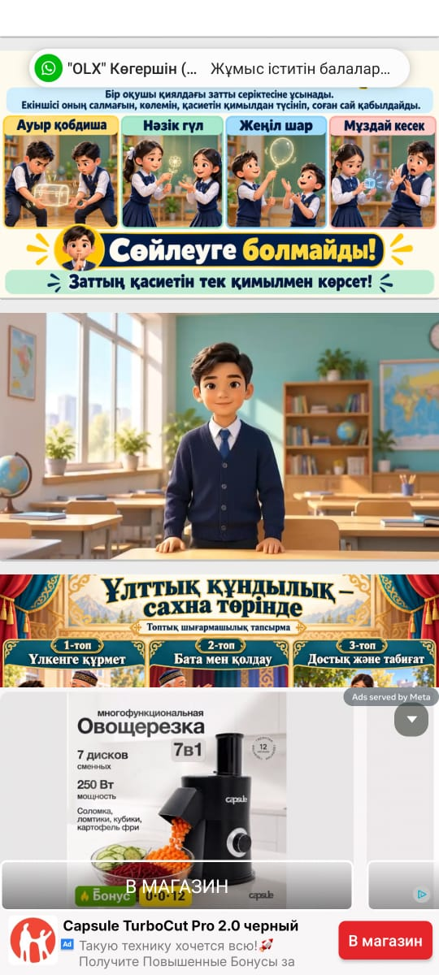
«Эмоция зертханасында»  3 мин  «Ұлттық құндылық- сахна төрінде»  5 мин  Бекіту  4 мин  Бағалау  3 мин | Видеоны көріп, тапсырманы мұқият тыңдаймыз.Балалар, актер үшін сөзді дұрыс айту ғана жеткіліксіз. Ең бастысы – айтылған сөздің мағынасын сезіну, тыңдаушыға эмоция арқылы жеткізе білу.Қазір біз «Эмоциямен мақал айту» жаттығуын орындаймыз. Ал сендер сол мақалдарды әртүрлі көңіл күймен, яғни қуанышпен, ашумен, мұңмен, немесе мақтанышпен айтып көресіңдер. Мақсатымыз – сөзді жай айту емес, оны сезініп, дауыс ырғағы мен бет-әлпет арқылы жеткізу.  Талқылау: «Мақалдың сөздері өзгермеді.Ал айтылуы мен тыңдаушыға әсері қалай өзгерді?»  Әр топқа жағдаят бейнеленген суреттер тарата мын. Балалар, ұлттық құндылық – халқымыздың асыл мұрасы,ұрпақтан -ұрпаққа жалғасқан тәрбиенің негізі.Ендеше бүгінгі тапсырмамызды, ұлттық құндылықтарымызды сахна өнері арқылы дәріптейміз. Өйткені сахна – тек өнер көрсететін орын емес, ол – тәрбие мен тағылымның, өнеге мен ұлттық рухтың ордасы.  Ендеше, оқушыларымыздың орындауындағы ұлттық салт-дәстүр мен тәрбиені насихаттайтын көріністі тамашалайық!  «Интерактивті викторина» әдісі  Ал енді сабағымызды викториналық тест арқылы қорытындылаймыз. Енді экрандағы сілтемені басу арқылы викториналық тест сұрақтарын ашамыз. Әр сұрақты мұқият оқып, дұрыс жауапты таңдап басыңдар. Білімдеріңді бірге сынап көрейік!.  «Топтар төрелігі әдісі»  «Балалар, бүгінгі сабақта әр топтың еңбегі мен белсенділігіне төрелік жасайтын сәт келді. Экрандағы сілтемені басу арқылы ,әр топ бір-бірінің жұмысына әділ баға беріп, жетістігін атап өтеді. Себебі сахнада да, өмірде де әділдік пен сыйластық маңызды. Ендеше, топтар төрелігіне кезек берейік!» |  | Оқушылар мақалдың сөзін өзгертпей, үш түрлі сезіммен айтады:  Қуанышпен-достары көмекке келіп, қиындықты біреге жеңгендей. Жүздері күлімдеп, дауысы сергек шығады.  Ашумен-біреу досын ренжіткенде, оны қорғап тұрғандай. Қабағын түйіп нық сөйлейді, бірақ айқайламайды.  Мұңмен- алыстағы достарын сағынып,бірге өткізген күндерін еске алғандай. Дауысы баяулап, кідіріс жасайды.  Әр топ өз жағдаяты бойынша бір минуттық көрініс дайындап көрсетеді.  1. «Үлкенге құрмет» -үлкен кісіге көмектесу  2. «Бата мен қолдау»- қобалжыған жас өнерпазды қолдау.  3. «Достық және табиғат»-достардың табиғатты бірге қорғауы  Оқушы өз ролің сенімді сомдайды,ұлттық құңдылықтың мәнін түсінеді, топпен бірлесе шығармашылық жұмыс жасайды  Оқушылар мұғалімнің нұсқауын мұқият тыңдап, экрандағы сілтеме арқылы викториналық тестке қатысады. Берілген сұрақтарды зейін қойып оқып, дұрыс жауаптарды таңдайды. Сабақ барысында алған білімдерін еске түсіріп, сахналық сенім мен шығармашылық еркіндік туралы түсініктерін бекітеді. Өз білімдерін тексеріп, нәтижелерін бағалайды.  Оқушылар мұғалімнің нұсқауын мұқият тыңдап, экрандағы сілтеме арқылы «Топтар төрелігі» әдісіне қатысады. Әр топ бір-бірінің сабақ барысындағы белсенділігін, шығармашылығын, сахналық шеберлігін және топтық жұмысын бағалайды. Өзара әділ баға беріп, жетістіктерін атап өтеді. Бір-бірінің пікірін құрметтеп, бағалау нәтижелерін қорытындылайды. Өзара сыйластық пен әділдік танытады. |  | Слайд № 8        cлайд №9  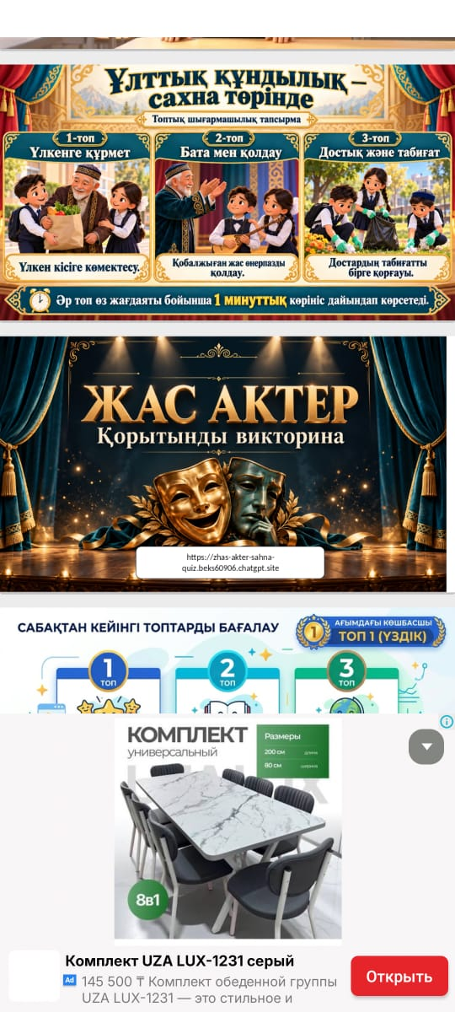  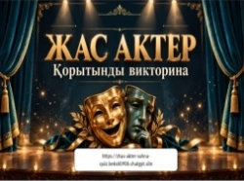  Сілтеме  https://zhas* akter-sahna-quiz.beks 60906.chatgpt.  site  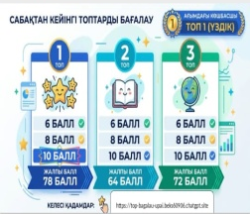  https:// top-bagalau-upai.beks60906.chatgpt.site.
Үй тапсырмасы  1 мин | «Пантомима» әдісі  Бақыла да, бейнеле!3Күнделікті өмірдегі бір әрекетті бақылап сөзсіз құралсыз этюд көрсету |  | Үй тапсырмасын жазып алады |  | 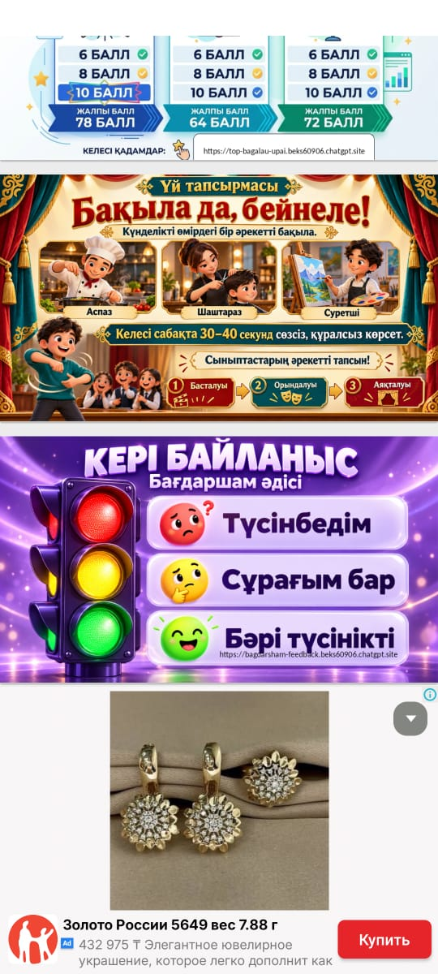
Кері байланыс  1 мин | «Бағдаршам» рефлексия әдісі  «Балалар, бүгінгі сабағымызды «Бағдаршам»әдісі арқылы қорытындылайық.Экрандағы сілтемені басып,өздеріне сәйкес түсті таңдаңдар:  Әр түстің өзіндік мағынасы бар:  Жасыл түс – Мен бүгінгі тақырыпты толық түсіндім, .  Сары түс – әлі де жаттығуды қажет ететін тұстарым бар.  Қызыл түс – Маған әлі де қайталап, түсіндіру қажет.  Балалар, өздеріңіздің сабақтағы жетістіктеріңізді шынайы бағалаңдар. Ең бастысы – қателесуден қорықпай, үнемі ізденіп, шығармашылықтарыңызды дамытыңыздар!»  Сабақ соңындағы әдемі түйін:  «Сахнада әр актер өзіне сенімді болуы керек. Ал өмірде әр адам өз жетістігін бағалай білуі керек! |  | Оқушылар мұғалімнің нұсқауын мұқият тыңдап, «Бағдаршам» әдісі арқылы сабақтағы жетістіктерін бағалайды. Тақырыпты меңгеру деңгейіне сәйкес жасыл, сары немесе қызыл түсті таңдайды. Өз таңдауларын түсіндіріп, сабақ барысында алған білімдері мен дағдылары туралы ой бөліседі. Қиындық туғызған тұстарын анықтап, өз жұмыстарына шынайы баға береді. Шығармашылық қабілеттерін әрі қарай дамытуға ынталанады. | Өз білімдеріне рефлексия жасайды. | https;//bagdarsham-feed back.beks 60906 chatgpt.site

